|  |
| --- |
| **PRÉ-PROJETO 2023** |

|  |
| --- |
| NOME: Pedro José Caldas Freitas Nº |
| NOME: Nº |
| TELEFONE (S) 45988168835 |
| E-MAIL pedro.caldas.freitas@escola.pr.gov.br |
| CURSO ADS |
| TURMA: 2semestre |

**ALUNO(s) É OBRIGATÓRIO EM ANEXO AO PRÉ-PROJETO, NO MÍNIMO UMA TELA DE INTERFACE (TELA PRINCIPAL) JUNTO AO PROJETO.**

TITULO

|  |
| --- |
| Título do projeto: URBANIZE IT! |

INTRODUÇÃO

|  |
| --- |
| Este artigo aborda a necessidade de projetos mais interativos no mercado de arquitetura e urbanismo. O projeto “Urbanize It!” visa desenvolver um site interativo para a visualização detalhada de ruas, avenidas e vias multimodais nas cidades, utilizando o OpenStreetMap. A proposta busca integrar conceitos fundamentais da geografia e do urbanismo, facilitando a análise espacial para arquitetos e urbanistas. A representação visual das vias será feita com traçados interativos, permitindo ao usuário distinguir entre vias arteriais, coletoras, de trânsito rápido, locais e rurais, conforme as normas definidas pelo DNIT (Departamento Nacional de Infraestrutura de Transportes). Esta escolha visa facilitar a distinção e o planejamento, alinhando-se com os princípios discutidos por Milton Santos em *A Urbanização Brasileira* (Santos, 2007), que destaca a importância da compreensão espacial na análise urbana.  O site também incorpora conceitos avançados de planejamento urbano, conforme discutido por Ana Fani Alessandri Carlos em *O Brasil Metropolitano* (Carlos, 2003). Ela ressalta a necessidade de ferramentas geoespaciais eficazes para o traçado urbano, o que reforça a importância de uma plataforma que permita a visualização em tempo real e a personalização dos dados cartográficos. Utilizando tecnologias como Leaflet.js e uma base de dados geoespacial robusta, o site proporcionará uma interface intuitiva e interativa que facilita a análise dos dados.  Além disso, a abordagem prática e eficiente do site é inspirada no trabalho de Flávio Villaça, especificamente em *A Metamorfose da Cidade* (Villaça, 2001), que enfatiza a importância de ferramentas práticas para a urbanização e planejamento das cidades brasileiras. O site oferecerá funcionalidades como filtros, desenho e anotações, atendendo às necessidades específicas dos profissionais do setor e promovendo um desenvolvimento mais informado e sustentável dos projetos urbanos. |

HIPÓTESE / SOLUÇÃO

|  |
| --- |
| A construção de um software com base em conceitos de planejamento urbano e utilizando tecnologias que irá resultar em uma ferramenta eficaz para o traçado urbano, permitindo a visualização e personalização de dados cartográficos em tempo real, reforça a necessidade dessas ferramentas para um planejamento urbano mais eficiente. |

DISCIPLINAS ENVOLVIDAS

|  |
| --- |
| Análise de projetos e sistemas: A matéria de Análise de Projetos e Sistemas geralmente está relacionada ao estudo e aplicação de métodos, técnicas e ferramentas para analisar, projetar e desenvolver sistemas de informação eficientes e eficazes. Essa disciplina é comumente encontrada em cursos relacionados à área de Ciência da Computação, Engenharia de Software, Sistemas de Informação e áreas afins. A análise de projetos e sistemas abrange diversas etapas do ciclo de vida do desenvolvimento de software, desde a identificação e compreensão dos requisitos do sistema até a implementação e manutenção.  Banco de dados: A matéria de Banco de Dados (BD) é fundamental em cursos relacionados à área de Ciência da Computação, Engenharia de Software, Sistemas de Informação e disciplinas afins. Ela aborda os princípios, técnicas e práticas relacionadas ao gerenciamento de dados de maneira organizada e eficiente.  Web design: A matéria de Web Design aborda os princípios, técnicas e práticas envolvidos na criação visual e funcional de interfaces web atraentes e eficientes. Essa disciplina é comumente encontrada em cursos relacionados a Design Gráfico, Design de Interfaces de Usuário (UI), Design de Experiência do Usuário (UX) e áreas correlatas. |

OBJETIVO GERAL

|  |
| --- |
| * Criar um software que auxilie no planejamento urbano, fornecendo uma plataforma para visualização, análise e simulação de dados geoespaciais. * Oferecer aos profissionais do planejamento urbano uma ferramenta que facilite a tomada de decisões, baseada em dados e análises espaciais. * Tornar o processo de planejamento urbano mais transparente e democrático, permitindo a participação da sociedade civil na tomada de decisões. |

OBJETIVOS ESPECÍFICOS

|  |
| --- |
| * Permitir a visualização de diversos tipos de dados geoespaciais (demográficos, infraestrutura, uso do solo, etc.) em mapas interativos. * Oferecer diferentes estilos de visualização (pontos, linhas, polígonos, heatmaps) e camadas temáticas. * Realizar análises espaciais como cálculo de distância, buffer, sobreposição e intersecção. * Oferecer ferramentas para a criação de indicadores e índices urbanos. * Permitir a simulação de diferentes cenários de planejamento urbano, como a expansão urbana, a implantação de novas infraestruturas e a mudança no uso do solo. * Gerar relatórios personalizados com base nos resultados das análises e simulações. |

PROCEDIMENTOS METODOLÓGICOS

|  |
| --- |
| Descrição dos métodos e procedimentos que nortearão a busca de informações para responder o problema de pesquisa:   * Pesquisa Bibliográfica * Pesquisa de campo * Entrevista * Levantamento das necessidades |

BIBLIOGRAFIA

|  |
| --- |
|  |

CRONOGRAMA DE ATIVIDADES

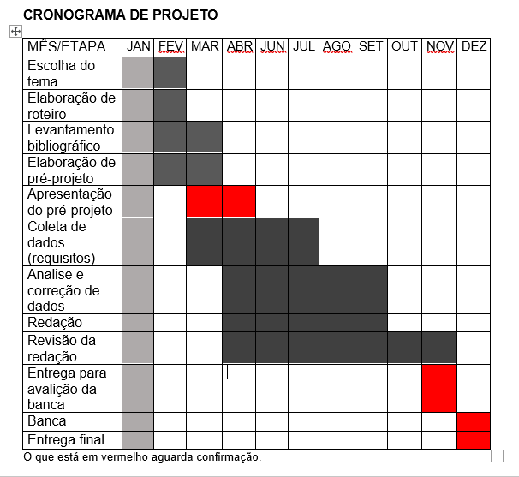

|  |  |  |
| --- | --- | --- |
| **Autorizado** | **Professor(a)** | **Data** |
| Análise de projetos e sistemas:  Banco de dados:  Web design: | **Aparecida**  **Célia**  **Reinaldo** |  |